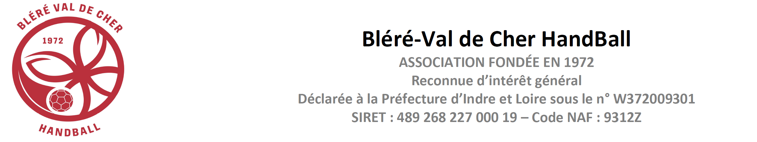

Je soussigné(e)
Nom ……………………
Prénom ……………………
Adresse ……………………
Code postal & Ville ……………………
Téléphone ……………………
Email ……………………@……………………
N° carte d'identité ……………………
Délivrée par …………………………………………, le ……/……/……
Immatriculation du véhicule ……………………
Déclare sur l’honneur :
• De ne pas être commerçant(e),
• De ne vendre que des objets personnels et usagés (article R321-9 du Code Pénal)
• De non-participation à 2 autres manifestations de même nature au cours de l’année civile (article R321-9 du Code Pénal).
Les réservations se font de préférence :
Par mail 5437009@ffhandball.net
Par courrier BVCHB 280 rue du chemin vert 37150 Bléré
Les paiements se font de préférence : Tarif : 10 € les 5 mètres
Par CB via un lien Helloasso qui vous sera envoyé par mail.
Par chèque à l’ordre de « Bléré Val de Cher Handball » à joindre obligatoirement avec ce bulletin.

Je réserve ........ emplacement et je joins mon règlement de ……. €uros
Fait à .........……….............................., le .... /.... / 20…….... Signature

REGLEMENT
Article 1 – Lieu
Parc de la Gâtine 37150 Bléré
Article 2 -Jour & heures de la brocante
DIMANCHE 26 AVRIL 2025 DE 7H A 18H
Article 3 - Réservations
Pour être valide les réservations devront être finalisées avant le 22 avril (bulletin d’inscription, copie de la CIN et le règlement)
Article 4 - Produits dont la vente est interdite
L’article L310-2 du code du commerce précise que les particuliers ne peuvent vendre « exclusivement que des objets personnels et usagés ».
Ainsi, si vous créez vous-même des objets, vous ne pourrez pas les vendre dans une brocante, un vide-greniers ou une braderie, sans vous être au préalable déclaré comme professionnel (par exemple, sous le régime de la micro-entreprise).
Dans ce cas, vous devrez payer les impôts et les charges sociales qui correspondent à votre régime.
Pour en savoir plus, consultez l’article consacré aux professionnels sur entreprendre.service-public.fr
Article 5 -Conditions d’attribution des emplacements
L’organisateur fera le placement à l’avance et de manière aléatoire (Les emplacements sont sur de l’herbe).
Article 6 - Prix et modalités de paiement
Emplacement de 5 mètres pour 10€
L’organisateur ne procèdera à aucun remboursement en cas de non venu.
Article 7 - Conditions d’occupation et de libération des emplacements
L’occupant devra laisser son emplacement propre et sans objets divers après son départ.

